Vandaag publiceer ik een gedicht van een schrijver die in de Lage Landen vooral bekend is geworden als romanschrijver. Thomas Hardy (1840-1928) schreef o.a. “Far from the Madding Crowd” (1874) en “Tess of the d'Urbervilles” (1891) beide nog bekender geworden door verfilmingen.
Voordat hij romans publiceerde, schreef hij vooral poëzie. Later toen het succes van de romans afnam, keerde hij ernaar terug. Zijn gedichten hebben een romantische inslag. Indrukken vond hij belangrijker dan beschrijvingen. Fatalisme is ook bij hem terug te vinden zoals in het hier gegeven gedicht. Daarin komt hij overeen met J.C. Bloem van wie de onderstaande vertaling is.
Het gedicht van Hardy werd gepubliceerd in “Wessex Poems and other verses” in 1898. Het is zoals veel van zijn gedichten op muziek gezet o.a hier te beluisteren.
De tekst is afkomstig uit “The Collected Poems of Thomas Hardy”(1994/2002).

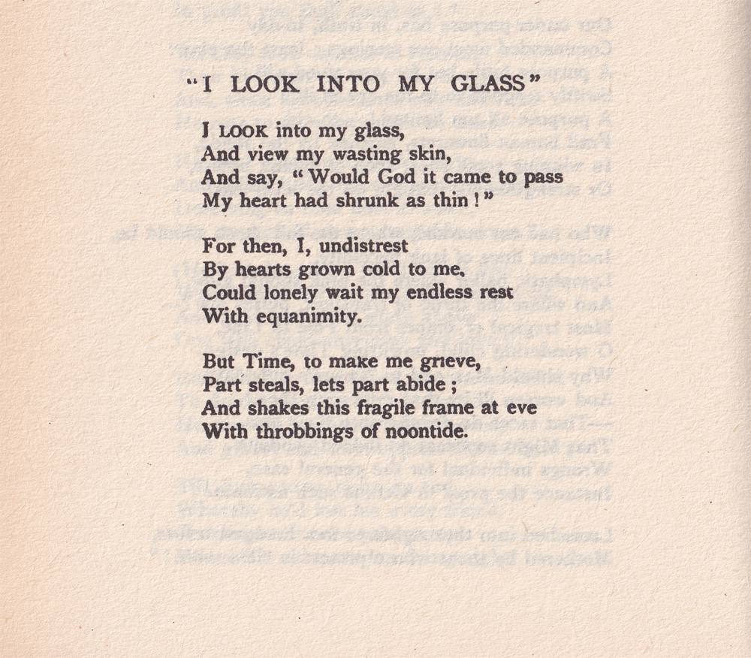

I look into my glass

Ik zie mijn oude haar

En huid in 't spiegelglas

En zeg: o dat mijn hart nu maar

Ook zo versleten was.

Dan zou 'k, onaangedaan

Door vroegre liefde en lust,

Gelaten wachten op 't vermaan

Van de'eindelooze rust.

Maar de onverbeden tijd

Neemt deels, en deels weer niet

En wekt dit hart, dat de avond beidt,

Met morgens vurig lied.

Uit “De Gids”(jg. 116,1953). De titel vertaalde Bloem niet.

